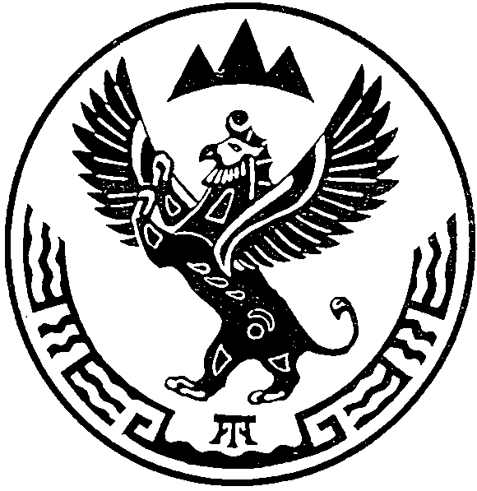
МИНИСТЕРСТВО  ПРИРОДНЫХ РЕСУРСОВ,  ЭКОЛОГИИ И ТУРИЗМА РЕСПУБЛИКИ АЛТАЙ  (Минприроды РА) |  |  |  |  | АЛТАЙ РЕСПУБЛИКАНЫҤ  АР-БӰТКЕН БАЙЛЫКТАР, ЭКОЛОГИЯ ЛА ТУРИЗИМ МИНИСТЕРСТВОЗЫ  (АР Минарбӱткен)
ПРИКАЗ |  |  |  | JAKAРУ
« 9 » июня 2021 г. |  |  |  |  |  | № | 322 .
г. Горно-Алтайск

О внесении изменений в приказ Министерства природных ресурсов, экологии и имущественных отношений Республики Алтай от 7 декабря 2015 года №734

Руководствуясь Положением о Министерстве природных ресурсов, экологии и туризма Республики Алтай, утвержденным постановлением Правительства Республики Алтай от 21 мая 2015 года №135, экспертным заключением Управления Министерства юстиции Российской Федерации по Республике Алтай от 21 мая 2021 года №04/02-1248,
п р и к а з ы в а ю:
1. Преамбулу приказа Министерства природных ресурсов, экологии и имущественных отношений Республики Алтай от 7 декабря 2015 года №734 «Об утверждении перечня участков недр местного значения по Республике Алтай» изложить в следующей редакции:
«В соответствии со статьей 2.3 и пунктом 7.1 статьи 4 Закона Российской Федерации от 21 февраля 1992 года № 2395-1 «О недрах», Порядком подготовки, рассмотрения, согласования перечней участков недр местного значения, содержащих общераспространенные полезные ископаемые, или отказа в согласовании таких перечней, утвержденным приказом Федерального Агентства по недропользованию от 6 октября 2020 года № 428, Положением о Министерстве природных ресурсов, экологии и туризма Республики Алтай, утвержденным Постановлением Правительства Республики Алтай от 21 мая 2015 года № 135, приказываю:»;
2 в пункте 4 к указанному Приказу слово «Первого» исключить;
3. Контроль за исполнением настоящего приказа возложить на заместителя министра Е.А. Мунатова.

Министр Е.О. Поварова

